

Audacity è un software Open Source rilasciato con licenza GNU General Public License. Il suo scopo è imitare in tutto e per tutto i più grandi programmi di registrazione, mixaggio e modifica suono, e in questo scopo ci riesce anche molto bene grazie ai numerosi collaboratori che partecipano al suo progetto. Nella versione corrente si può fare di tutto a livelli di Audio Editing, potendo lavorare su numerosissimi tipi di formati audio.

Installazione
Per procedere scarichiamo il file d’installazione dal sito ufficiale http://audacity.sourceforge.net/ e scompattiamolo. Essendo il programma non da installare ma solo da eseguire possiamo copiare la cartella di nome “Audacity” direttamente nella directory “Programmi” del vostro PC, e poi procedere creando un collegamento sul desktop all’eseguibile “audacity.exe”.

Primi passi
Una volta eseguito la prima volta il programma vi dovrebbe chiedere la lingua; selezionate Italiano (o comunque quella di vostro gradimento), e procedete: dovreste trovarvi in una finestra vuota, con molti strumenti ed opzioni.

Registrazione da microfono
Se il vostro scopo è quello di registrare semplicemente da un microfono, collegato all’apposito jack al computer, dovete selezionare come fonte di registrazione “Microfono” dal menu a tendina, come nell’esempio:
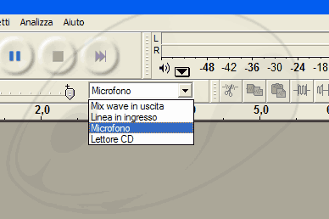
Una volta selezionata la fonte, per iniziare una registrazione basta ciccare sul pulsante col pallino rosso (appunto quello di registrazione): se tutto funziona correttamente, e il microfono è ben collegato, parlando ad alta voce dovreste vedere delle “forme” blu disegnarsi mano a mano che parlate sul monitor; è la vostra voce!
Per fermare la registrazione premere Stop, e per riascoltare la traccia audio appena registrata mandare il cursore ad inizio file (premendo il pulsante con la doppia freccia a sinistra) e fare Play.
Esplorando nella voce di menu “Effetti”, troverete diverse funzioni molto carine per modificare la voce, ma questo argomento lo si affronterà più avanti.

Registrazione mix wave in uscita
Vi sarete chiesti, scegliendo prima il microfono cosa sia mai il “Mix wave in uscita”; la parola sembra complicata, ma con una breve analisi tutto si può comprendere:
Mix: unito, mixato
In uscita: il suono “che si sente dalle casse”
In fin fine questo termine significa: “Tutto l’audio mandato in output (ciò che sentiamo) dal computer, il tutto unito”
Questo può tornar utile quando si vogliono registrare conversazioni vocali via internet, oppure per esempio spezzoni audio di film, e molti altri utilizzi utili. Va però chiarito che la registrazione non consentita di opere coperte da diritti d’autore è illegale, dunque si è invitati ad usare in modo lecito questa funzione.

Registrazione da lettore CD
Si tratta di una cosa molto simile al caso precedente, ma questa registrazione è più diretta e dunque meno disturbata da possibili suoni che il computer può emettere inavvertitamente durante la registrazione nella modalità precedente. Sono sottintesi gli avvertimenti legati al mix wave in uscita.

Registrazione Line IN
E’ grossomodo l’opposto del mix wave in uscita; la presa Line IN è un’entrata jack posta sul retro del PC, alla quale possono essere collegati lettori CD esterni, mp3, tastiere, ed anche strumenti musicali elettronici quali chitarre, bassi etc…
Questi apparecchi infatti non vanno collegati all’ingresso microfono, dove risultano (nei rari casi in cui funzionano lo stesso) molto frusciati e disturbati, ma all’ingresso Line IN. Regolati i volumi sia da PC che da apparecchio esterno, si può procedere alla registrazione come nei casi precedenti.

Gli effetti audio
Questa voce del menu è una delle cose più affascinanti del programma, infatti permette di fare molte modifiche, a volte per svago, ma anche a livello professionale, che possono risultare veramente realistiche. Prima di applicare qualsiasi effetto bisogna selezionare (trascinando col cursore) la parte di traccia audio sulla quale si vuole effettuare la modifica. Vediamo alcuni effetti:
- Amplifica: con questa funzione si può aumentare il volume generale della traccia.
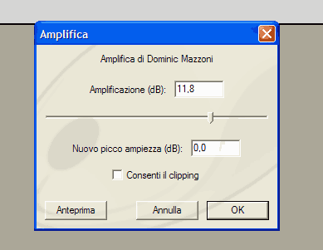
- Intonazione: è il più usato per scherzi e modifiche sulla voce; modifica alterando la voce (può essere anche usato su altri tipi di fonte audio) in acuto o in basso, rendendola irriconoscibile e originale. Il cambiamento dell’intonazione non influisce sulla velocità.
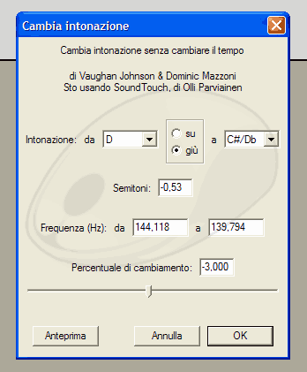
- Velocità: consiste nel velocizzare la sezione audio selezionata. L’aumento o la diminuzione della velocità compromette l’intonazione.
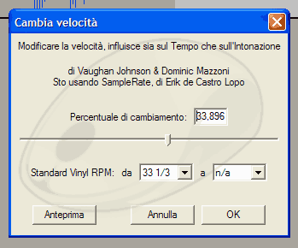
- Tempo: con questa funzionalità si può cambiare la velocità senza andare ad intaccare l’intonazione, semplicemente la registrazione è velocizzata.
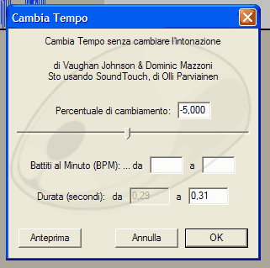
- Cross fade in/out: è un effetto molto utile per quanto riguarda l’audio editing… se dovete modificare un brano, per esempio traendone uno spezzone, per non far finire questo pezzo in modo brusco, fa a nostro caso il cross fade out, che ci permette di fare chiudere la parte selezionata in modo graduale con un volume che scende fino a scomparire. Più la parte selezionata è ampia, più la discesa di volume sarà lieve e viceversa. Il cross fade in è l’esatto contrario; permette di introdurre uno spezzore aumentando da zero il volume.

Importazione ed esportazione di audio
Per l’importazione di files audio già presenti sul PC, al posto di effettuare la registrazione (perdendo tra l’altro qualità), è possibile importarli, o premendo con tasto destro su di essi, scegliendo l’opzione “Apri con…” e selezionando Audacity, oppure dal programma scegliendo dal menu “Progetto” la voce “Importa Audio” e scegliendo poi il file.
Per l’esportazione ci sono quattro formati possibili:
- Salva il progetto: viene salvato il progetto Audacity così come lo vedete, il risultato sarà un file con estensione .aup ed una cartella allegata con dentro molti file minori con estensione .au. Il file che dovrete aprire sarà quello .aup che verrà associato da windows direttamente ad Audacity.
- Esporta come WAV: esportazione del file in formato .wav; il risultato è un file di dimensioni contenute, ma decisamente è preferibile esportare in mp3.
- Esporta come MP3: la prima volta che sceglierete questa opzione vi chiederà di selezionare il file lame_enc.dll per l’esportazione in tale formato.
Dovete dunque andare al seguente link: http://www-users.york.ac.uk/~raa110/audacity/lame.html e scaricare il suddetto file. Scaricato posizionatelo possibilmente nella cartella di Audacity (in modo che non vada perso) e dal programma selezionatelo. Fatto ciò Audacity non vi chiederà più niente ed esporterà senza problemi anche in MP3, formato molto compatibile e leggero.
Ultimo aggiornamento ( giovedì 12 aprile 2007 )

